附件
消费品召回计划
生产者名称 | 汕头市恒凯玩具实业有限公司
产品名称 | 电动钓鱼盘
品牌 | 恒凯
涉及数量 | 数量:72盒  电动玩具/电动钓鱼盘；  产品型号：NO.101
型号/规格 | NO.101/36盒/箱
生产起止日期 | 2021-8-20~2021-9-5
生产批号/批次 | 202108
产品描述及外观照片 | 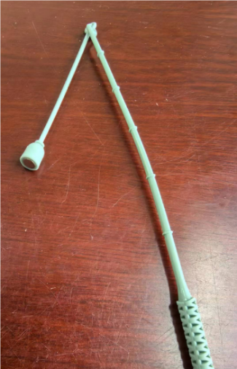  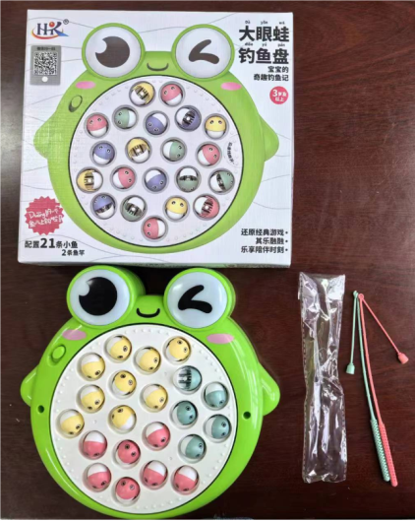  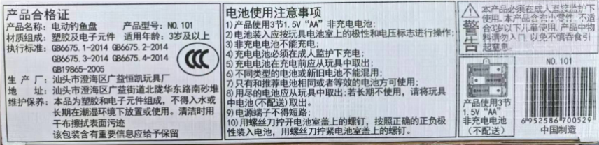
存在的缺陷 | 产品钓鱼杆的磁铁磁通量超50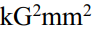，磁体和磁性部件项目存在缺陷，可能导致儿童误吞食后生产肠梗阻的危险。
可能导致的后果 | 可能导致儿童误吞食后生产肠梗阻的危险。
避免损害发生的应急处置方式 | 电动钓鱼盘上的钓鱼杆磁铁，磁通量均低于为： 50.
具体召回措施 | 退货处理。
召回负责机构 | 汕头市恒凯玩具实业有限公司
召回联系方式 | 召回服务热线：0754-85896777
召回进度安排 | 召回时间计划在2024年9月3日-2024年12月3日
其他需要报告的内容 | 无
其他信息 | 相关用户也可以登录汕头市场监督管理局网站“政务公开-重点领域信息公开-产品质量信息”栏目，或拨打汕头市市场监督管理局缺陷产品召回工作联系电话（0754-88545860）了解更多信息。

